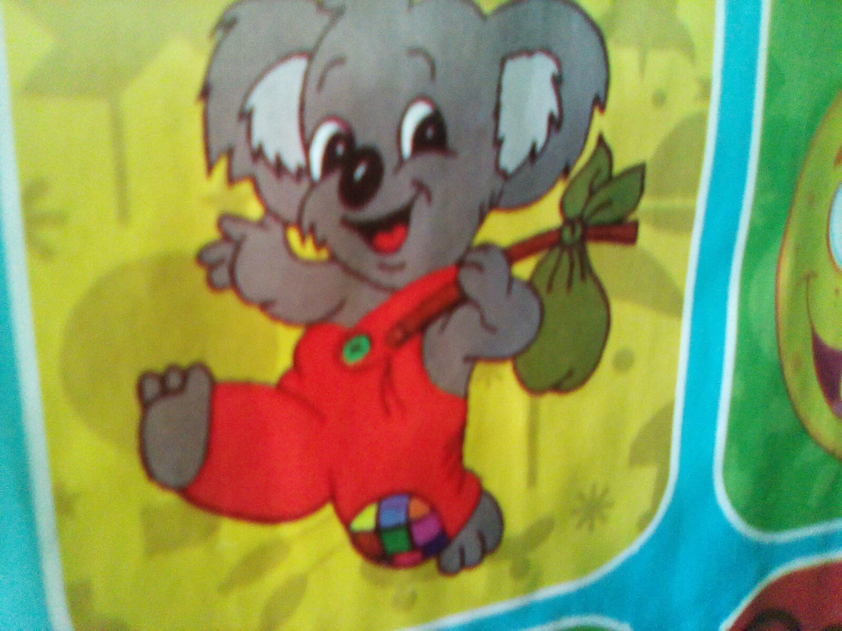
Koala

Las koalas son animales tiernos.

